Федеральное государственное бюджетное образовательное учреждение дополнительного профессионального образования «Учебно-методический центр» Федеральной службы по экологическому, технологическому и атомному надзору (Учебно-методический центр Ростехнадзора)

Руководство менеджера обучения АСУО «Эдельвейс»

2025 г.
ОГЛАВЛЕНИЕ
Перечень сокращений. 3
1. Введение 4
Установка и удаление приложения. Система является веб-решением, для пользования Системой не требуется ее устанавливать и впоследствии удалять. 4
1.1. Вход в систему 4
1.2. Выход из системы 5
2. Главное меню 6
2.1. Боковой блок управления. 6
2.2. Основной блок управления. 7
2.3. Верхний блок управления. 7
2.4. Нижний блок управления. 7
3. Группы. 9
3.1. Вкладка Группы. 9
3.1.1. Добавление, выделение и удаление группы. 9
3.1.2. Группа обучения. 10
3.1.3. Интерфейс групп обучения. 10
3.1.3. Состав группы. 11
3.1.4. Прочие настройки. 12
3.1.5. Для документов. 14
3.1.6. Журнал обучаемых из группы. 14
3.1.7. Вебинары. 15
3.1.8. Карточка учащихся. 16
3.1.9. Назначения. 17
3.1.10. Журнал обучаемого. 18
3.2. Вкладка Обучаемые. 19
3.2.1. Контекстные команды. 19

Перечень сокращений.
- Система – Автоматизированная Система Удаленного обучения «Эдельвейс»;
- ГМ – Главное меню;
- ББУ – Боковой блок управления;
- МО – Менеджер обучений;
- ОБУ – Основной блок управления;
- ВБУ – Верхний блок управления;
- НБУ – Нижний блок управления;
- КК – Контекстные команды;
- ГО – Группа обучений;
- ЛКМ – Левая кнопка мыши;
- ПН – Прочие настройки;
- ДД – Для документов;
- ЖО – Журнал обучаемых из группы;
- КУ – Карточка учащихся;

1. Введение
Автоматизированная Система Удаленного обучения «Эдельвейс» (далее – Система) представляет собой программное обеспечения для проведения дистанционного обучения, тренинга и контроля знаний.
Система предназначена для проведения дистанционного обучения, тренинга и контроля знаний и обладает следующими функциональными возможностями:
- предоставляет доступ к интуитивно-понятному веб-интерфейсу для комфортного обучения и тестирования;
- реализует возможности создания различных наборов учебных материалов, с возможностью их редактирования в интерфейсе системы;
- реализует возможности создавать и редактировать тренинги и тесты в интерфейсе системы;
- обеспечивает обратную связь между обучающимся и системой;
- реализует проведение проверки знаний и аттестацию по всем типам обучения.
Данное руководство посвящено описанию функций Системы, доступных для пользователей с ролью Менеджер обучения. Эта роль предназначена для:
  - формирования групп обучаемых;
  - назначения обучений на определенный период;
  - уведомления обучаемых по email (в том числе, направление логина и пароля для доступа к обучению);
  - формирования отчетов о результате обучения.

Установка и удаление приложения. Система является веб-решением, для пользования Системой не требуется ее устанавливать и впоследствии удалять.
Запуск и остановка приложения. Приложение работает в веб-браузере, ее не требуется специальным образом отдельно запускать и впоследствии останавливать. Для остановки работы достаточно закрыть браузер.
Решение типовых проблем. Для решения типовых проблем достаточно ознакомиться с текущим документом или связаться с технической поддержкой.
Обращение в техническую поддержку осуществляется по адресу dpo-umk@umcrtn.ru.

1.1. Вход в систему
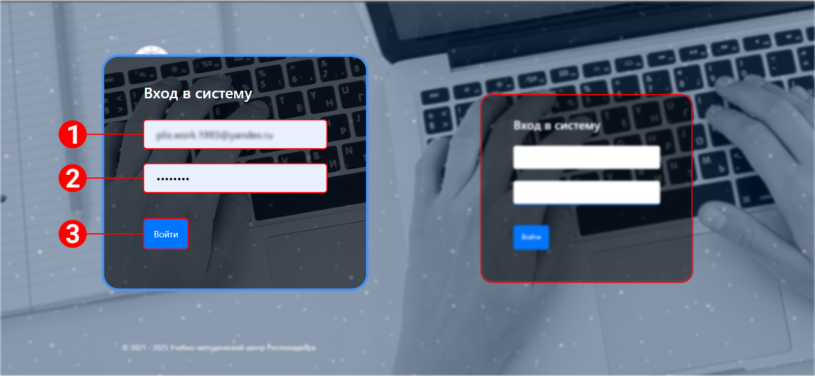
- Экран входа в систему
Для входа в Систему необходимо зайти на сайт – https://asuo.umcrtn.ru/login и вести в указанные выше формы следующее (см. скрин. 1):
1. Логин;
2. Пароль;
3. После чего, нажать на кнопку «Войти».
ВАЖНО: Не забудьте сохранить логин и пароль в браузере, чтобы не вводить при повторном входе их снова (см. скрин. 2).
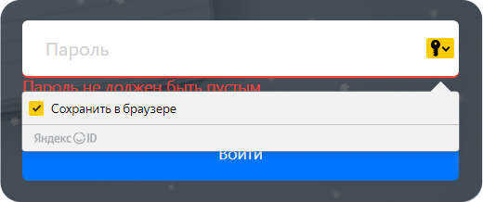
- . Пример сохранения логина и пароля в Yandex Browser.

1.2. Выход из системы
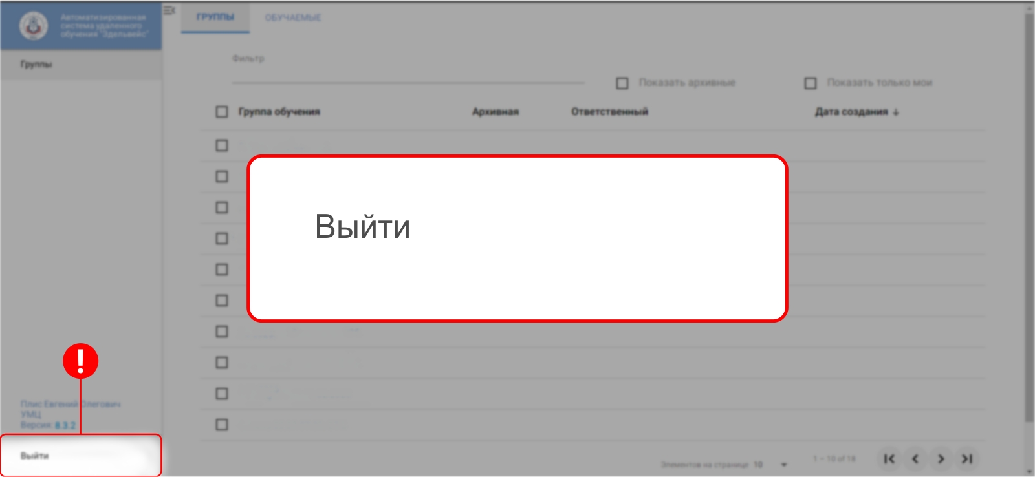
- Кнопка выхода
Для выхода из Системы необходимо нажать на кнопку, расположенную в левом нижнем углу интерфейса Главного меню (Далее – ГМ ) Системы (см. скрин. 3 ).

2. Главное меню
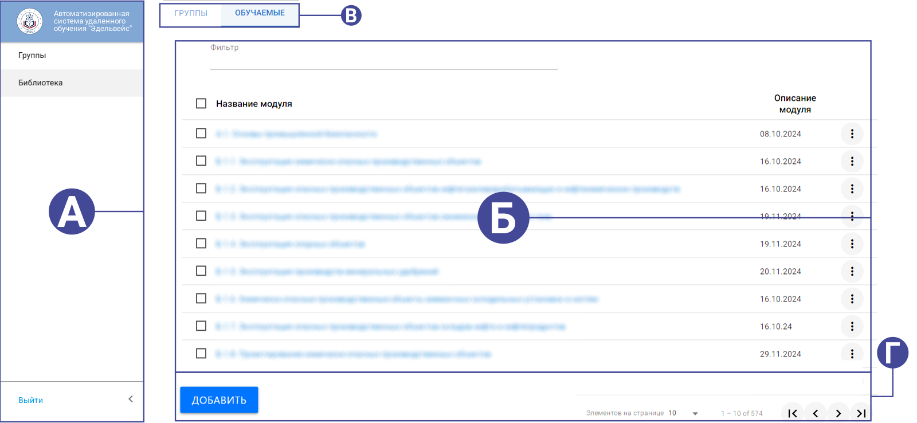
- Главное меню
ГМ состоит из двух основных рабочих областей: бокового (А) и основного (Б) блока управления и двух дополнительных: верхнего (В) и нижнего (Г) блока управления (см. скрин. 4).

2.1. Боковой блок управления.
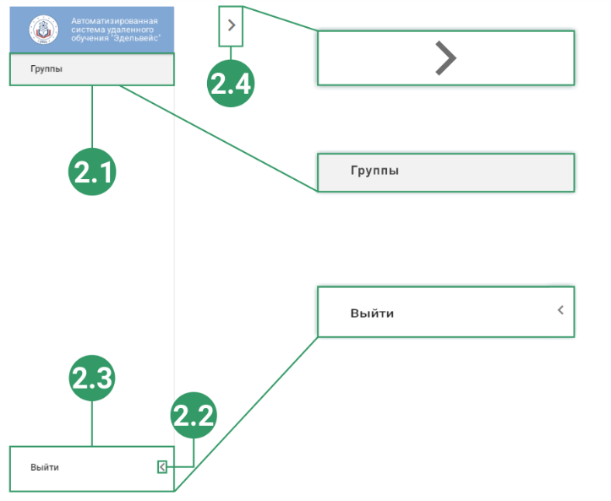
- Боковое меню
Боковой блок управления (Далее – ББУ) отвечает за навигацию в Системе Эдельвейса. С помощью него, менеджер обучений (Далее – МО) может перемещаться по основным разделам и вкладкам Системы (см. скрин. 5). Под управлением МО есть только один раздел – «Группы». Структура интерфейса ББУ состоит из:
- Раздел «Группы» (2.1.);
- Кнопки скрытия ББУ (2.2.);
- Кнопки выхода из Системы (2.3.);
- Кнопки раскрытия ББУ (2.4.).

2.2. Основной блок управления.
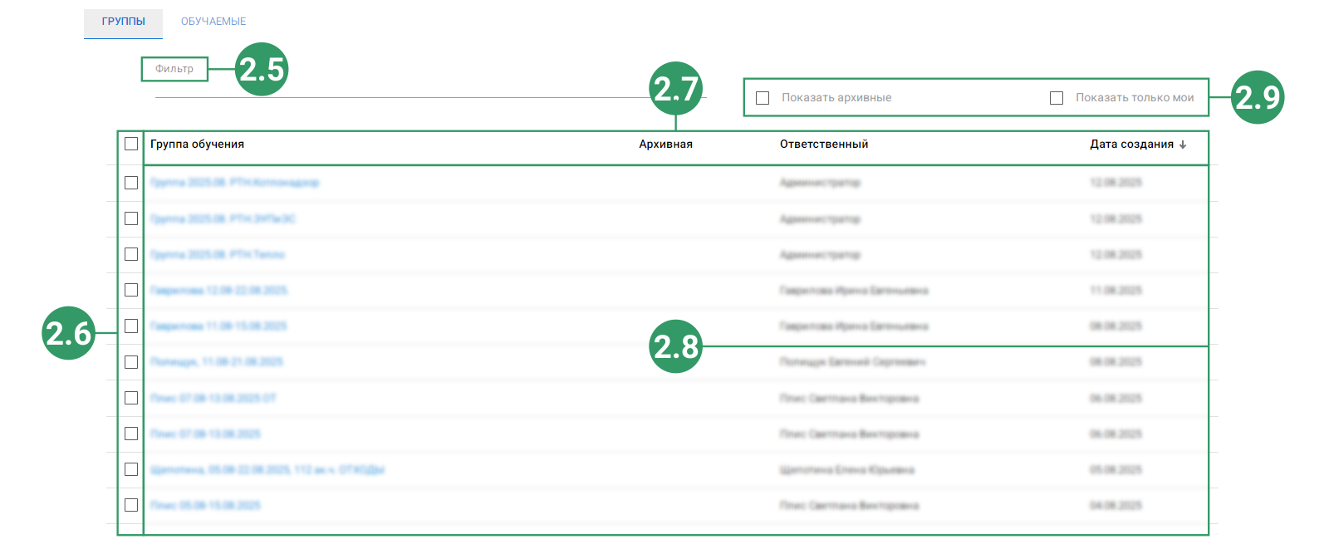
- Основной блок управления
Основной блок управления (Далее – ОБУ) является главным рабочим инструментом при работе в Системе. Все основные манипуляции совершаются здесь (см. скрин. 6).
Структура интерфейса ОБУ состоит из следующих элементов управления:
- Фильтра/ поисковой строки (2.5.);
- Кнопки выделения списка ОБУ (2.6.);
- Шапки списка ОБУ (2.7.);
- Область, отображающая список ОБУ (2.8.).
- Кнопок, фильтрующие отображение списка (2.9.).

2.3. Верхний блок управления.
- Вкладки раздела «Заказчики»
Верхний блок управления (Далее – ВБУ) является второстепенным (вспомогательным) меню. Оно меняется в зависимости от того, какой раздел включён в ББУ. Так-как МО работает только в одной разделе, верхнее меню не меняется.
Раздел группы (см. скрин. 7) подразделяется на две вкладки:
- Группы (2.10.);
- Обучаемые (2.11.).

2.4. Нижний блок управления.
- Работа со страницами
Нижний блок управления отвечает за работу со страницами (Далее – НБУ). Данное подменю универсальное. Оно не меняется и во всех разделах Системы имеет неизменный вид (см. скрин. 8).
Структура интерфейса НБУ состоит из:
  - Кнопок переключения страниц (2.12.);
  - Отображения количества элементов на странице (2.13.);
  - Настроек отображения элементов на странице (2.14.);
- Контекстные команды
Отдельно стоит отметь контекстные команды (Далее – КК), которые отображаются в НБУ. КК – это кнопки, дополнительного функционала. Для их отображения не обходимо выделить нужный вам элемент в списке ОБУ (см. 2). Например, при выделении элементов во вкладке «Группы» в НБУ отображаются следующие КК (см. скрин. 9):
    - Добавить (2.15.);
    - Удалить* (2.16.).
Для того, чтобы добавить/ удалить элемент во вкладке необходимо нажать левой кнопкой мыши (Далее - ЛКМ) по соответствующей КК в НБУ.
*В кнопе «Удалить» цифра в «()» обозначает количество элементов, выделенных в списке ОБУ.

3. Группы.
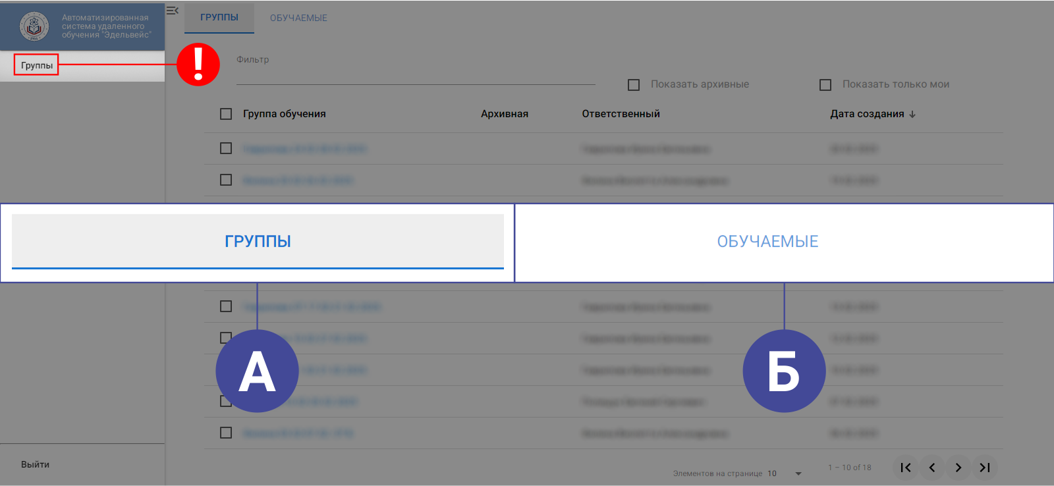
- Вкладки раздела «Заказчики»
Группы – это раздел, который фокусируется на работе с группами сотрудников, проходящих обучения.
Раздел Группы (!) подразделяется на 2 основные вкладки (см. скрин. 10):
- Группы (А);
- Обучаемые (Б);

3.1. Вкладка Группы.
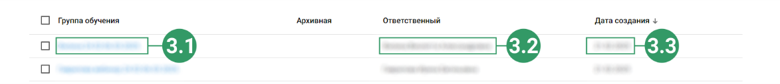
- Описание шапки списка.
В данной вкладке отображены группы сотрудников одной или несколько организаций, проходящих обучение. У каждой группы есть: наименование (3.1.), ответственный (3.2.) и дата создания (3.3.) (см. скрин. 11).

3.1.1. Добавление, выделение и удаление группы.
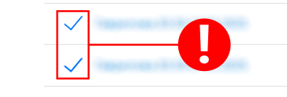
- Выделение групп обучений.
Чтобы выбрать одну или несколько групп, нажмите на кнопки-выделения перед названием группы (см. скрин. 12).

- Удаление группы обучения.
После выделения групп вы можете их удалить. Для этого нажмите ЛКМ на появившуюся КК «Удалить» в НБУ (см. скрин. 13).

- Добавление новой группы (а).
Вы также можете добавить новую группу обучения. Для этого нажмите ЛКМ на соответствующею КК (3) в НБУ (см. скрин. 14).
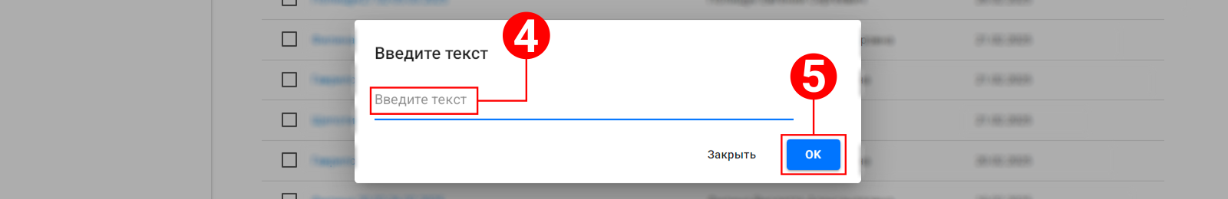
- Добавление новой группы (б).
После, в открывшемся окне (см. скрин. 15):
- Ведите название группы (4);
Как закончите:
- Кликните по кнопке «ОК» (5).

3.1.2. Группа обучения.
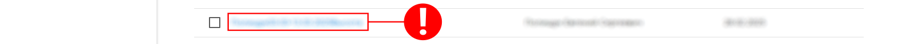
- Группа обучений.
Группа обучения (Далее – ГО) – это меню Системы в котором осуществляется контроль над участника обучения. Для того чтобы войти в ГО, необходимо нажать ЛКМ по названию группы (!) (см. скрин. 16).

3.1.3. Интерфейс групп обучения.
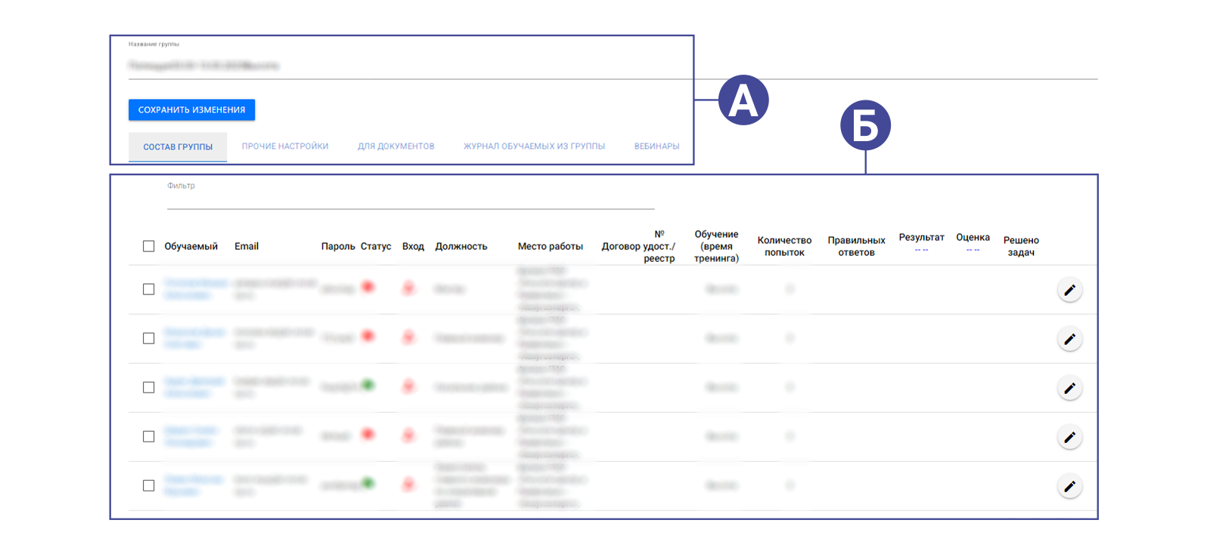
- Меню группы обучения.
Интерфейс ГО состоит из двух блоков управления (см. скрин. 17) :
- Верхний блок управления (А);
- Основной блок управления (Б).
Верхний блок управления ГО состоит из (см. скрин. 18):
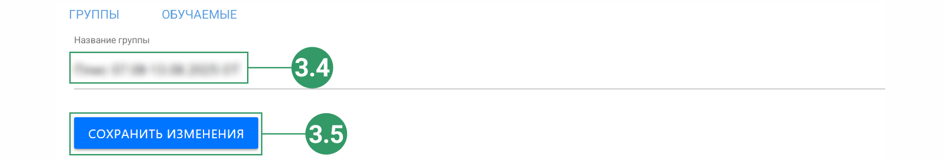
- Верхний блок.
  - Названия группы (3.4.);
  - Кнопки «Сохранить изменения» (3.5.).
Основной блок управления ГО состоит из (см. скрин. 19):
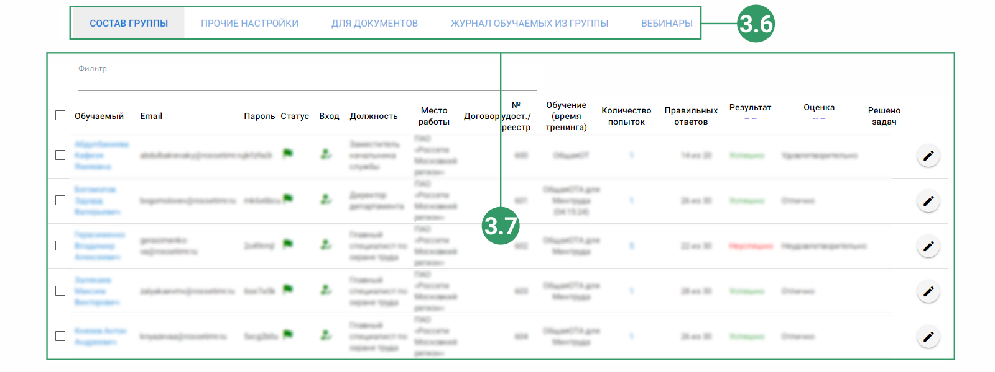
- Основной блок.
- Вкладок: Состав группы, прочие настройки, для документов, журнал обучаемых из группы, Вебинары (3.6);
- Зоны ОБУ вкладки (3.7.).

3.1.3. Состав группы.
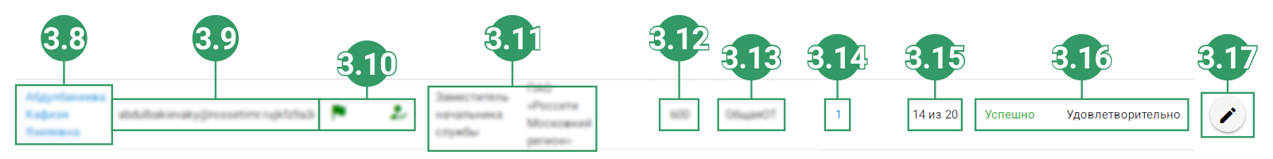
- Состав группы.
Состав группы (Далее – СГ) эта вкладка в которой отображен список учащихся, проходящих обучение.
Список вкладки подразделяется на следующие составные части (см. скрин. 20):
- ФИО учащегося (3.8.);
- E-mail/пароль (Для входа) (3.9.);
- Статус/ Вход (3.10.);
- Должность/Место работы (3.11.);
- № удостоверения (3.12.);
- Время треннинга (3.13.);
- Кол. попыток (3.14.);
- Кол. правильных ответов (3.15.);
- Результат/оценка (3.16.);
- Кнопка-редактирования (3.17.).

3.1.3.1. Контекстные команды.
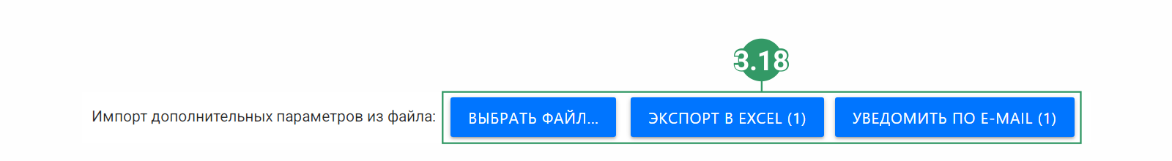
- КК вкладки 01.
После выделения участников обучения, МО доступны следующие КК (см. скрин. 21), (см. скрин. 22) и (см. скрин. 23):
- Выбрать файл, Экспорт в EXCEL, Уведомить по e-mail (3.18.);
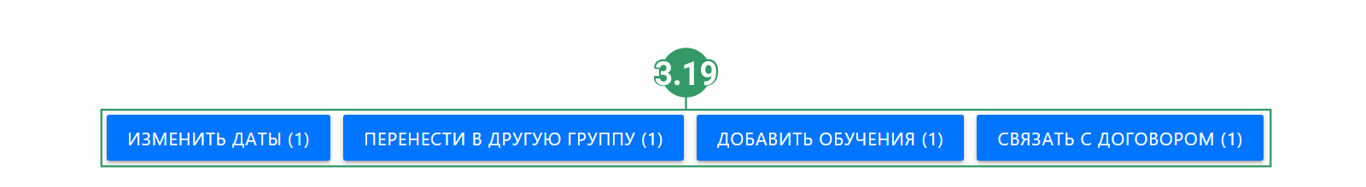
- КК вкладки 02.
- Изменить даты (обучения), Перенести в другую группу, Добавить обучения, Связать с договором (3.19.);

- КК вкладки 03.
- Присвоить номера, Документы, Удалить (3.20.).

3.1.4. Прочие настройки.
Во вкладке Прочие настройки (Далее – ПН) можно изменить условия прохождения обучения для учащихся сотрудников (см. скрин. 24) и (см. скрин. 25).
Интерфейс ПН состоят из следующих пунктов:
- Скрыть вкладку Материалы (3.21.);
- Скрыть вкладку Тренинг (3.22.);
- Скрыть вкладку Тестирование (2.23.);
- Скрыть вкладку Задачи (3.24.);
- Скрыть вкладку Вебинары (3.25.);
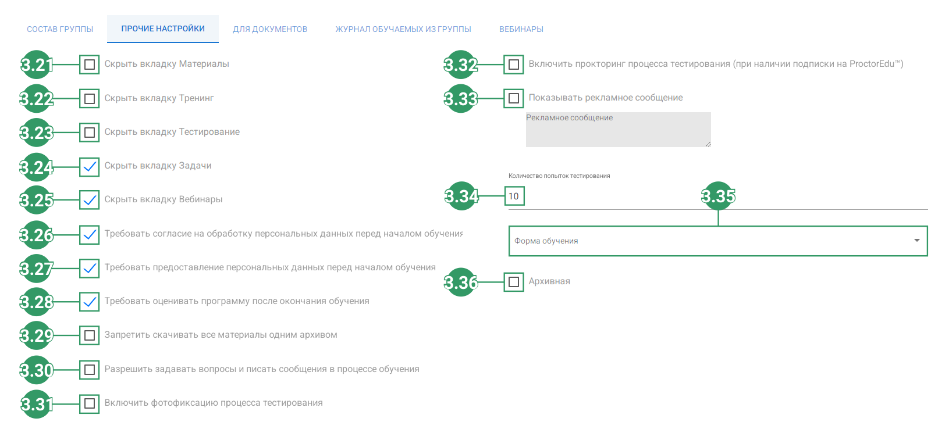
- Настройки обучения (а).
- Требовать согласие на обработку персональных данных перед началом обучения (3.26.);
- Требовать предоставление персональных данных перед началом обучения (3.27.);
- Требовать оценить программу после прохождения обучения (3.28.);
- Запретить скачивать все материалы одним архивом (3.29.);
- Разрешить задавать вопросы и писать сообщения в процессе обучения (3.30.);
- Включить фото фиксацию процесса тестирования (3.31.);
- Включить прокторинг процесса тестирования (при наличие подписки на ProctorEdu) (3.32.);
- Включение/выключение показа рекламы (3.33.);
- Настройка количества попыток прохождения тестирования (3.34.);
- Настройка формы обучения (очная, заочная, очно-заочная, заочная
с вебинаром) (3.35.);
- Внесение группы в архив (сделать неактивной) (3.36.);
Также в ПН можно:

- Настройки обучения (б).
- Сменить ответственного за группу (3.37.);
Для этого, МО необходимо в строке изменить ФИО ответственного, после чего. нажать ЛКМ по кнопке «Сменить ответственного».
- Кнопка «Сохранить изменения» (3.38.).

3.1.5. Для документов.
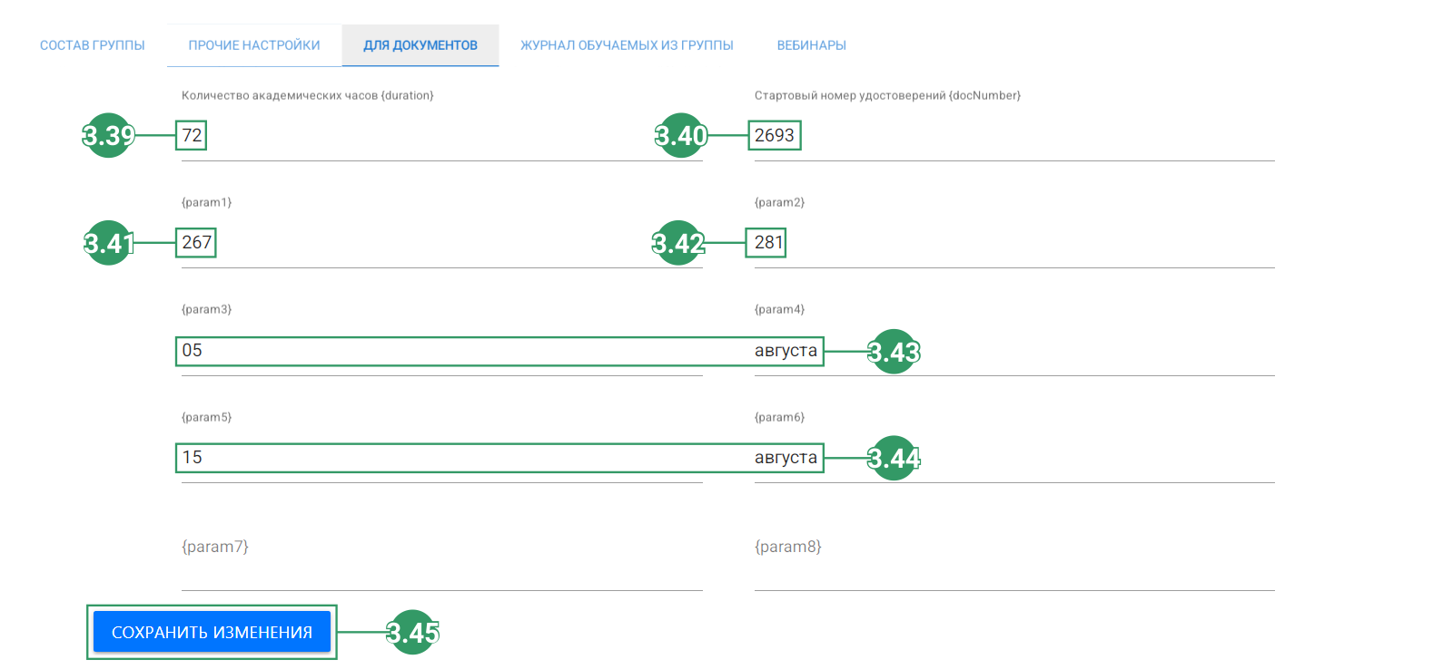
- Настройки документов.
Вкладка «Для документов» (Далее – ДД) позволяет настраивать основные параметры документации (см. скрин. 26).
Вкладка ДД состоит из:
- Настройки академических часов (3.39.);
- Настройки стартового номера удостоверения (3.40.);
- Настройка даты начала/ окончания обучения (3.43.);
- Настройки месяца начала/окончания обучения (3.44.);
- Кнопки «Сохранить изменения» (3.45.).

3.1.6. Журнал обучаемых из группы.
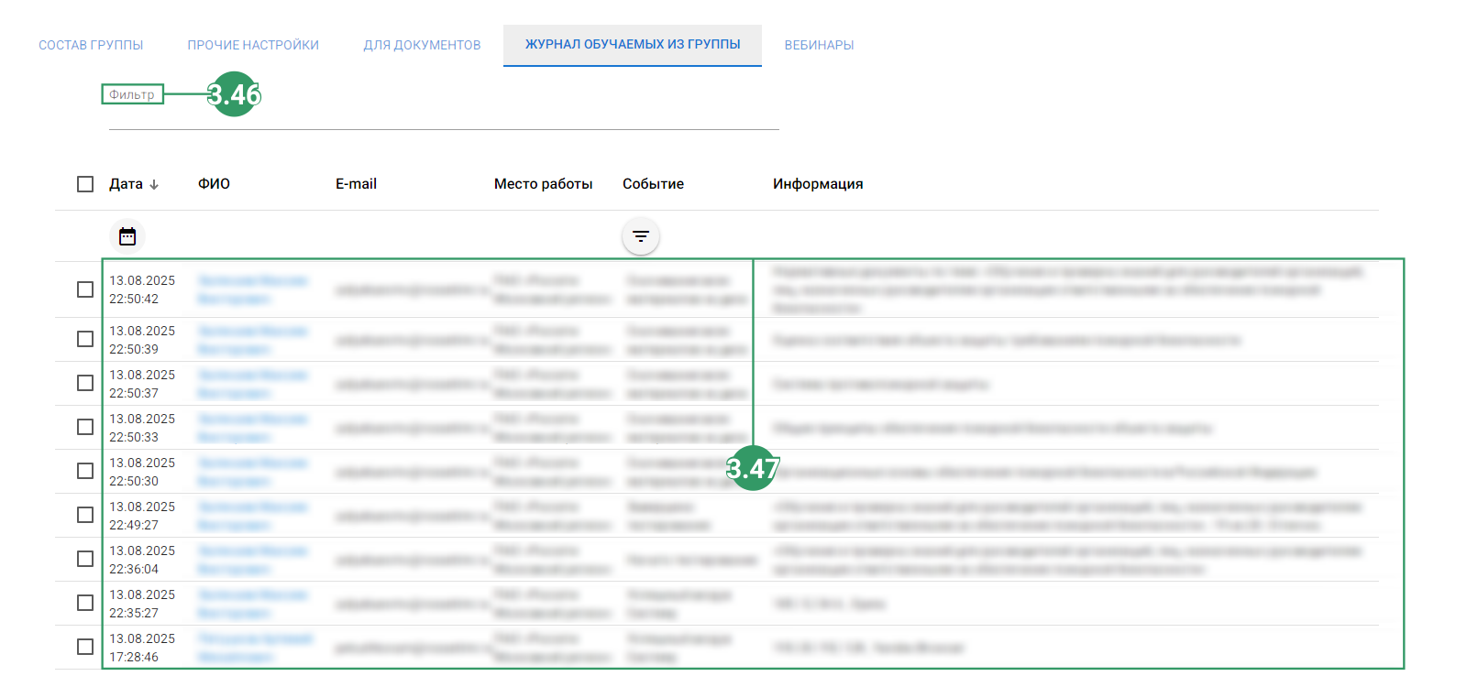
- Журнал обучаемых.
Во вкладке Журнал обучаемых из группы (далее – ЖО) можно наблюдать
в реальном времени действия, которые совершают проходящие обучения сотрудники (см. скрин. 27).
Интерфейс ЖО состоит из:
- Фильтра/ поисковой строки (3.46.);
- Списка сотрудников, проходящие обучения (3.47.).

3.1.6.1. Контекстные команды.
- КК вкладки.
При выделении строки (!) МО может экпортировать данные учащегося на свой компьютер. Для этого необходимо (см. скрин. 28) нажать ЛКМ по соответствующей кнопке (3.48.).

3.1.7. Вебинары.
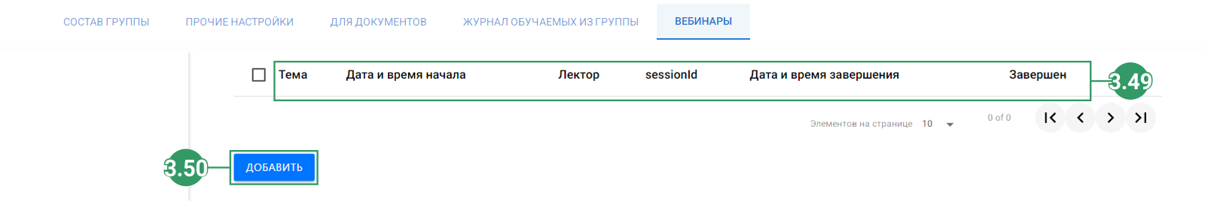
- Вкладка «вебинары».
Во вкладке Вебинары находится список организованных онлайн конференции
(см. скрин. 29).
Интерфейс вкладки состоит из:
- ОБУ списка вебинаров (3.49.);
- Кнопки «Добавить» (3.50.).

3.1.7.1. Контекстные команды.
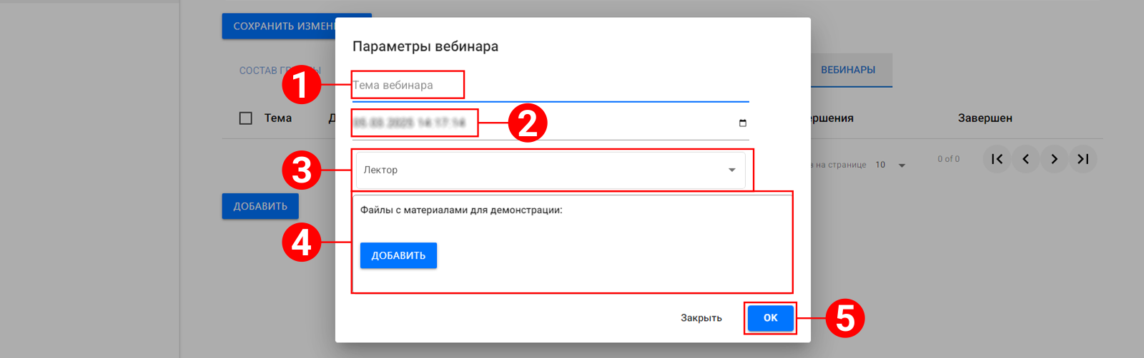
- Добавление нового вебинара.
Чтобы добавить новый вебинар (см. скрин. 30), необходимо нажать ЛКМ по кнопке «Добавить», после чего:
- Вести название вебинара (1);
- Указать дату и время начала вебинара (2);
- Выбрать лектора из списка (3);
- Добавить сопутствующие материалы (4);
- Для завершения создания вебинара кликните ЛКМ по кнопке «Ок» (5).
Чтобы удалить вебинар, выберите из списка нужные для удаления вебинары и нажмите по соответствующей КК в НБУ.

3.1.8. Карточка учащихся.
Карточка учащихся (Далее – КУ) это страница в которой собрана вся персональные данные об участнике обучении.
Для входа в КУ нажмите ЛКМ по его ФИО во вкладке Состав группы (см. скрин. 19).
КУ состоит из двух блоков управления: информационный (А) и основной (Б).
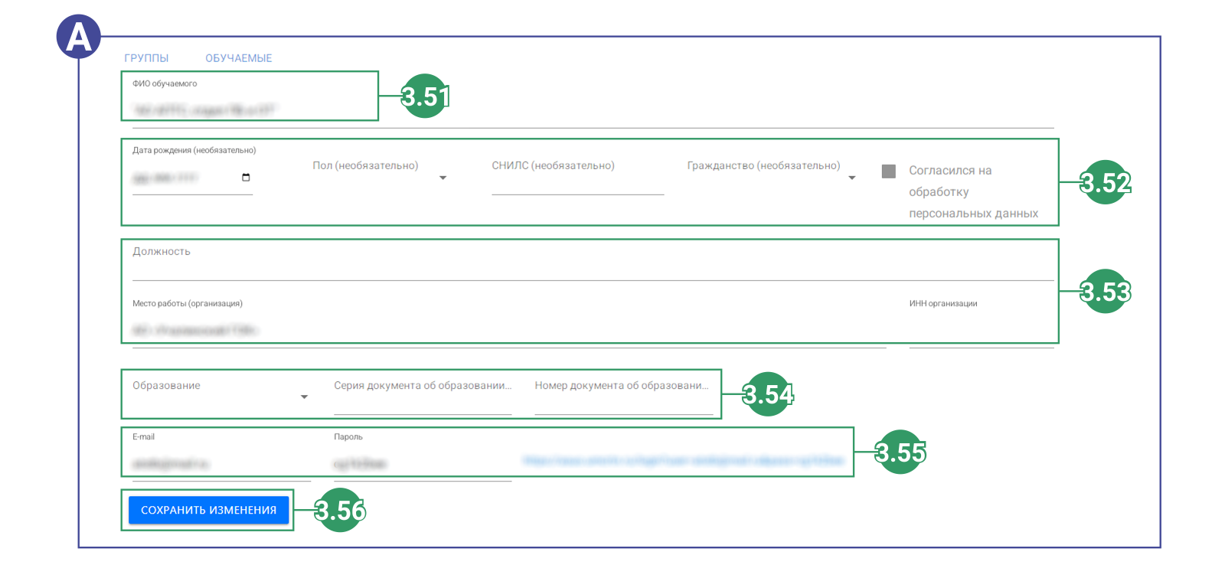
- Карточка учащихся.
Информационный блок управления включает всю персональную информацию об участнике обучения, а также организации в которой он работает (см. скрин. 31).
Интерфейс информационного блока состоит из:
- ФИО (3.52.);
- Дата рождения, пола, СНИЛСа, гражданства, отметки согласия на обработку п. данных (3.52.);
- Должности, места работы, ИНН организации (3.53.);
- Образование, серии документа об образовании, номер документа об образовании, (3.54.);
- E-mail и пароля для входа в Систему, персональной ссылки для входа в Систему (3.55.);
- Кнопки «Сохранить изменения» (3.56.).
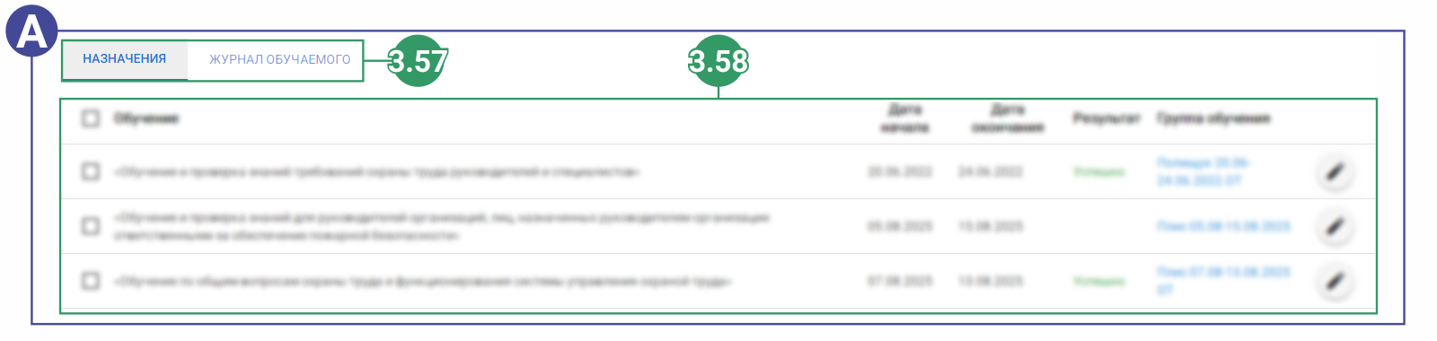
- Нижний блок управления.
Основной блок управления позволяет контролировать за процессом обучения конкретного учащегося сотрудника (см. скрин. 32).
Интерфейс основного блока управления состоит из:
- Вкладок (3.57.);
- Зоны управлении вкладками (3.58.).

3.1.9. Назначения.
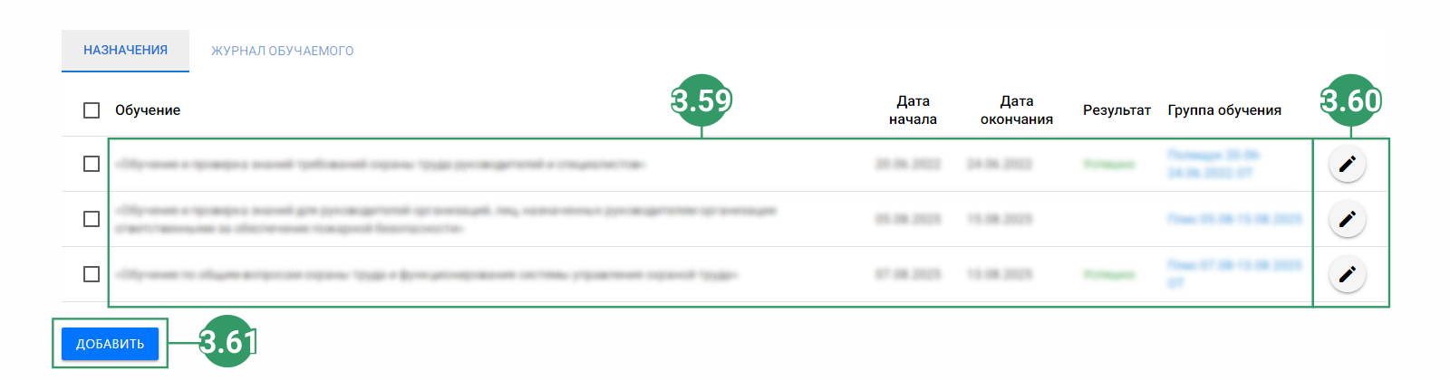
- Интерфейс вкладки «Назначения».
Вкладка Назначения включает в себя список всех обучений, в которых принимал или принимает в данный момент участие сотрудник.
Интерфейс вкладки состоит из следующих элементов управления (см. скрин. 33):
- Списка обучений (3.59.);
- Кнопок-редактирования обучений (3.60.);
- Кнопки «Добавить» (3.61.).

3.1.9.1. Добавление нового обучения/ удаление.

- КК «Добавить» (а).
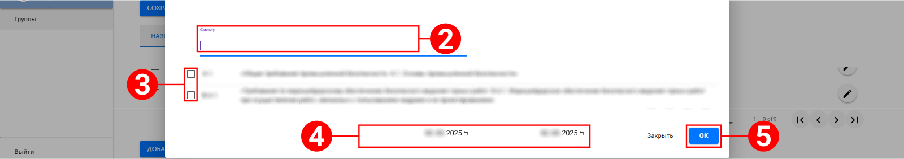
- КК «Добавить (б)».
Чтобы добавить новое обучение МО необходимо (см. скрин. 34):
- Нажать на КК «Добавить» (1);
В открывшимся окне (см. скрин. 35):
- Воспользоваться поиском нужного обучения (2);
- Выберите необходимые обучения (3);
- Настройте дату начала и конца обучения (4);
Как закончите:
- Кликните ЛКМ по кнопке «ОК» (5).

3.1.10. Журнал обучаемого.
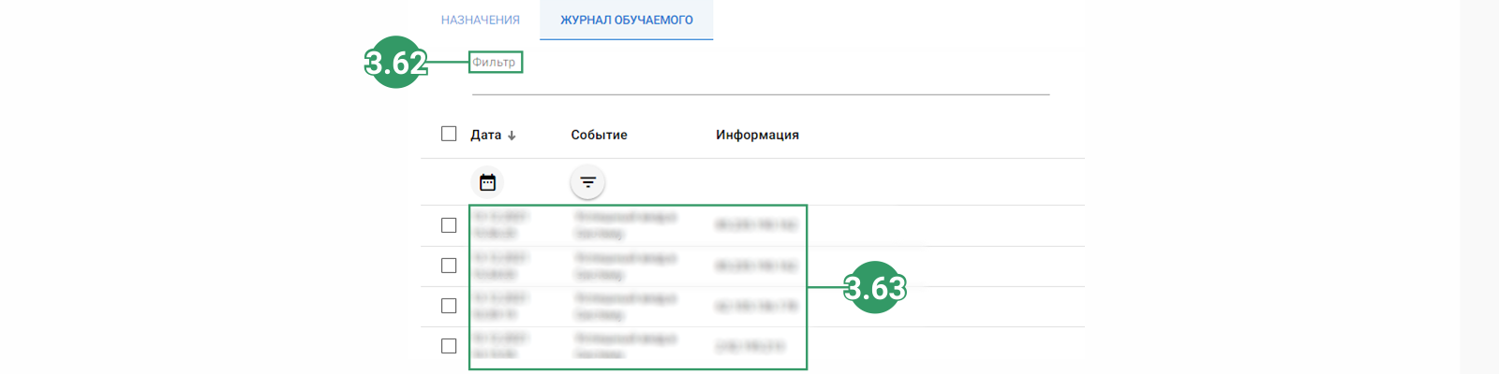
- Журнал обучаемого.
Во вкладке Журнал обучаемого (см. скрин. 36) отображается список всех действий, которые совершал учащийся, заходя в Систему.
Интерфейс вкладки состоит из следующих элементов управления:
- Фильтра/ поисковой строки (3.62.);
- Списка действий учащегося сотрудника (3.63.).

3.1.10.1. Контекстные команды.

- Экспорт в Excel.
Для того, чтобы экспортировать информацию во вкладке Журнал Обучаемого необходимо (см. скрин. 37):
- Выделить нужные элементы в списке (1);
- Нажать ЛКМ по КК «Экспорт в Excel» (2).

3.2. Вкладка Обучаемые.
Вкладка Обучаемые отображает список всех учащихся в Системе.
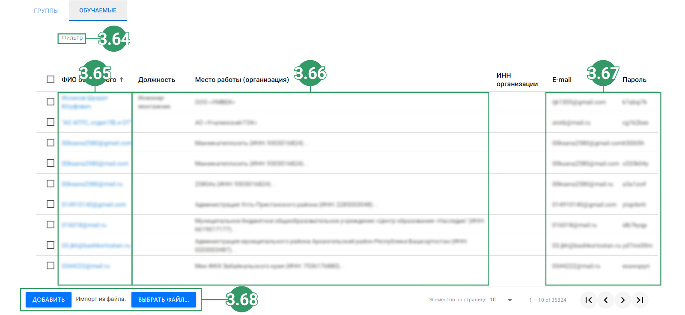
- Вкладка «Обучаемые».
Её Интерфейс состоит из следующих элементов управления (см. скрин. 38):
- Фильтра/ строка поиска (3.64.);
- Списка учащихся (3.65.);
- Должности, места работы (3.66.);
- Списка E-mail и паролей (3.67.);
- Кнопок «Добавить» и «Выбрать файл» (3.68.).

3.2.1. Контекстные команды.
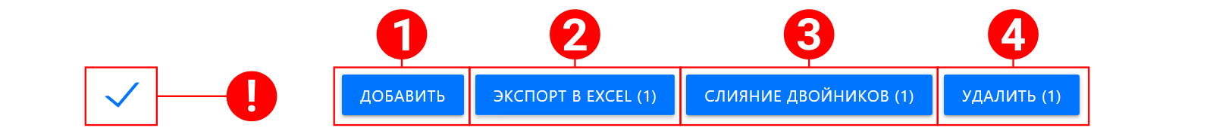
- Контекстные команды.
При выделение учащихся (!) во вкладке Обучаемые можно (см. скрин. 39):
- Добавить (1);
- Экспортировать в Excel (2);
- Слить двойников (выбор верной почты) (3);
- Удалить (4).

3.2.1.1. Добавление новой карточки учащегося.

- Добавление нового учащегося (а).
Чтобы добавить новую КУ, МО необходимо сделать следующее (см. скрин. 40):
- Нажать ЛКМ по КК «Добавить» (!);

- Добавление нового учащегося (б).
В открывшемся окне:
- Введите E-mail (1);
- ФИО (2);
После заполнения всех строк:
- Нажмите ЛКМ по кнопке «ОК» (3).

3.2.1.2. Карточка учащегося.

- ФИО учащегося.
После создании КУ её необходимо заполнить. Для этого, кликните ЛКМ по ФИО (!), чтобы попасть во внутрь карточки (см. скрин. 42).
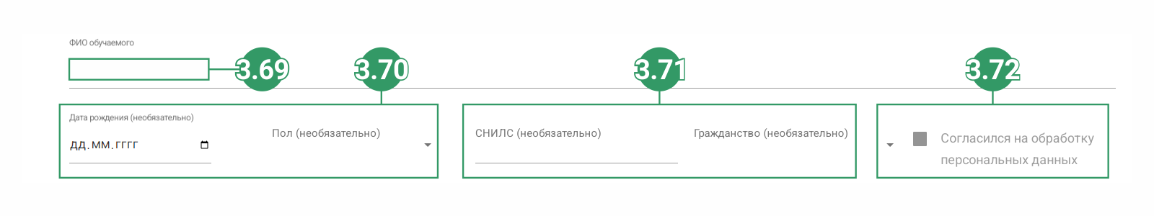
- КУ (а).
Заполните следующие строки (см. скрин. 43), (см. скрин. 44) и (см. скрин. 45):
- ФИО учащегося (3.69.);
- Пол, дата рождения (3.70.);
- СНИЛС, гражданство (3.71.);
- Отметьте в хит-боксе* «Согласие на обработку персональных данных» (3.72.).
Для этого кликните ЛКМ по элементу, поставив галку в ней.
Хит-бокс – это элемент управления в интерфейсе Системы. Вкл/выкл настройки осуществляется через нажатие по зоне хит-бокса.
- Должность (3.73.);
- Место работы (3.74.);
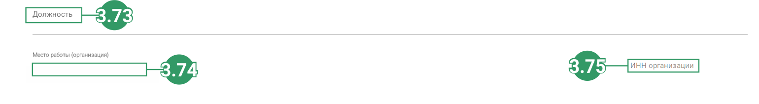
- КУ (б).
- ИНН организации (3.75.);
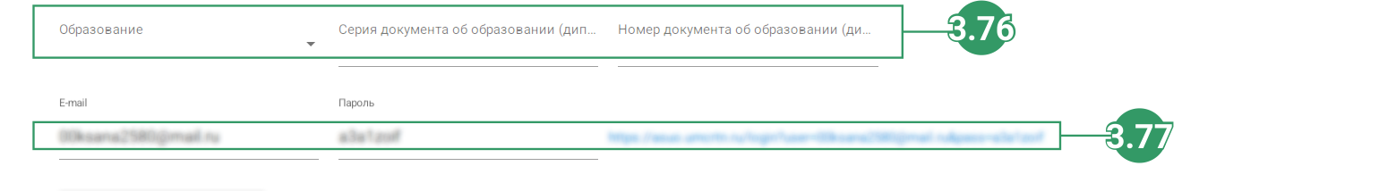
- КУ (в).
- Образование, серию и номер документа об образовании (Диплом) (3.76.);
- E-mail, пароль, а также ссылку для входа в Систему (3.77.);

- Сохранить изменения.
Как заполните:
- Нажмите ЛКМ по кнопке «Сохранить изменения» (!).

3.2.1.3. Добавление нового обучения.
- Добавление нового обучения (а).
Чтобы добавить новое обучение МО необходимо (см. скрин. 47) и (см. скрин. 48):
- Нажать ЛКМ по КК «Добавить» (!);
- Найдите через фильтр обучение (1);
- Выделите его через хит-боксы (2);
- Установите время начала и окончание обучения (3);
Как закончите:
- Нажмите ЛКМ по кнопке «ОК» (4);
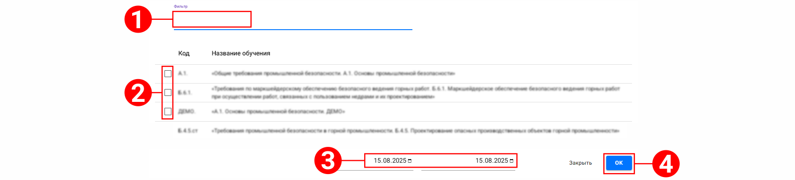
- Добавление нового обучения (б).

